**Δημήτρης Μίγγας**

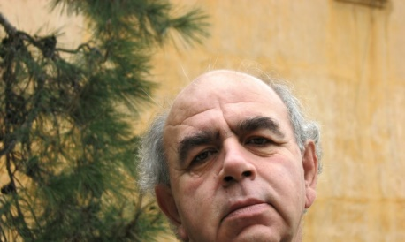Ο *Δημήτρης Μίγγας* γεννήθηκε το 1951. Κατάγεται από τη Μεσσηνία. Είναι πτυχιούχος της Φυσικομαθηματικής Σχολής του Πανεπιστημίου Αθηνών. Εργάζεται ως καθηγητής στη Μέση Εκπαίδευση και ζει στη Θεσσαλονίκη. Για το βιβλίο του *"Των κεκοιμημένων"* ("Πόλις", 1999), τιμήθηκε με το βραβείο πρωτοεμφανιζόμενου πεζογράφου του περιοδικού "Διαβάζω". Βιβλία του έχουν μεταφραστεί στα ιταλικά και στα σέρβικα. Το καθημερινό και μοντέρνο ύφος του – τελείως ανεπιτήδευτο - σε κερδίζει με την απλότητά και την ευκολία του. Χαρακτηρίζεται όμως από μια πολύ υπόγεια νοσταλγική διάθεση, σχεδόν υπόκωφη, που μολονότι τελείως ανεπαίσθητη στην αρχή, αφήνει έντονα στο τέλος τα αποτυπώματά της πάνω σου. Αυτή ακριβώς η αδιόρατη μελαγχολία του καθημερινού αδύναμου ανθρώπου – ορατή μόνο στο υποψιασμένο μάτι του συγγραφέα – είναι που δίνει πνοή και διακριτότητα στους ήρωές του.

***«Στα ψέματα παίζαμε»***

 Ένα από τα πιο ωραία και αινιγματικά βιβλία του Δημήτρη Μίγγα είναι το περίφημο *«Στα ψέματα παίζαμε»* που έχει κυκλοφορήσει από τις εκδόσεις «*Μεταίχμιο».* Πέντε φίλοι ανταμώνουν κάθε τέσσερα χρόνια για να παρακολουθήσουν τον τελικό του παγκοσμίου ποδοσφαιρικού κυπέλλου. Το ποδόσφαιρο είναι η αφορμή για να βρεθούν, και η συνάντησή τους ευκαιρία να συναντηθούν, να μιλήσουν, να σχεδιάσουν και να αναπολήσουν.   
Εννέα τελικοί….., εννιά συναντήσεις….., εννέα κεφάλαια. Από το 1970 μέχρι το 2002, από τα φοιτητικά τους χρόνια στην ωριμότητα, από τη δικτατορία στην Ευρωπαϊκή Ένωση, από τον 20ό αιώνα στον 21ο, από τα όνειρα στην πραγματικότητα, από τον υπαρκτό σοσιαλισμό στην παγκοσμιοποίηση, από τη Βραζιλία του Πελέ στη Βραζιλία του Ρονάλντο. **Η αφήγηση των γεγονότων ακολουθεί αντίστροφη χρονικά πορεία**. Έχει δηλαδή αφετηρία το 2002 και κατάληξη το 1970. Οι ήρωες του μυθιστορήματος από κεφάλαιο σε κεφάλαιο παρουσιάζονται κατά τέσσερα χρόνια νεότεροι και ο αναγνώστης γνωρίζει το μέλλον και υποψιάζεται το παρελθόν τους. Το μυθιστόρημα αποτελείται από εννέα κεφαλαία, που το καθένα αντιστοιχεί σε έναν τελικό του Παγκοσμίου πρωταθλήματος ποδοσφαίρου. Στα πρώτα τρία κεφάλαια (2002, 1998, 1994) γνωρίζουμε τους τέσσερις από τους πέντε φίλους. Τον Αντρέα, βουλευτή και υποψήφιο δήμαρχο, τον Στάθη, δικηγόρο , τον Πρόδρομο, καθηγητή στο Πολυτεχνείο, και τον Αλέκο, σκηνοθέτη. Από το 1990 και μετά τη συντροφιά συμπληρώνει και ο Θεοφάνης, που είναι πεθαμένος από το 1991. Από κεφάλαιο σε κεφάλαιο ο αναγνώστης παρακολουθεί την προσωπική ιστορία κάθε ήρωα με φόντο τις πολιτικές και κοινωνικές αλλαγές στην Ελλάδα και στον υπόλοιπο κόσμο.   
 Το τέλος του μυθιστορήματος τούς βρίσκει δεκαεννιάχρονους φοιτητές στη Θεσσαλονίκη. Λίγο πριν ο αναγνώστης έρχεται αντιμέτωπος με μια απρόσμενη ανατροπή και κατανοεί τους λόγους που ώθησαν το συγγραφέα 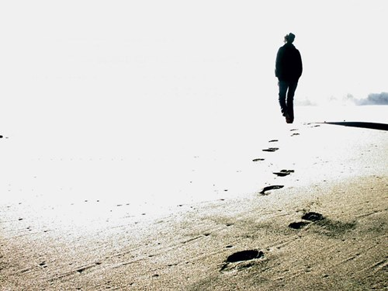να αντιστρέψει την κανονική ροή του χρόνου.

Ο τίτλος του μυθιστορήματος ωστόσο δεν είναι τυχαίος. Είναι στίχος δανεισμένος από ένα ποίημα του μεγάλου μας ποιητή Μανόλη Αναγνωστάκη με τίτλο : *"Στ' αστεία παίζαμε."*. Συγκεκριμένα, πρόκειται για τον τελευταίο στίχο του ποιήματος : "Δώστε μας πίσω τα χρόνια μας δώστε μας πίσω τα χαρτιά μας / Κλέφτες! / Στα ψέματα παίζαμε!"

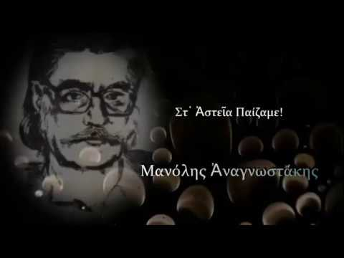

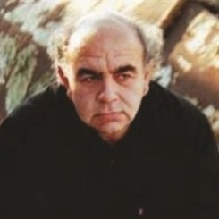

*Στ’ αστεία παίζαμε…*

|  |
| --- |
| Στ’ αστεία παίζαμε!  Δε χάσαμε μόνο τον τιποτένιο μισθό μας  Μέσα στη μέθη του παιχνιδιού σας δώσαμε και τους συντρόφους μας  Τα πιο ακριβά ενθύμια που μέσα στην κάσα κρύβαμε  Στο τέλος το ίδιο το σπίτι μας με όλα τα υπάρχοντα.  Νύχτες ατέλειωτες παίζαμε, μακριά απ’ το φως της ημέρας  Μήπως πέρασαν χρόνια ; Σαπίσαν τα φύλλα του ημεροδείχτη  Δε βγάλαμε ποτέ καλό χαρτί, χάναμε χάναμε ολοένα  Πώς θα φύγουμε τώρα ; πού θα πάμε ; ποιος θα μας δεχτεί ;  Δώστε μας πίσω τα χρόνια μας, δώστε μας πίσω τα χαρτιά μας… Κλέφτες! Στα ψέματα παίζαμε! |

